球體的表面面積

學習階段 | ： | 3
學習範疇 | ： | 度量、圖形與空間範疇
學習單位 | ： | 平面及立體圖形的度量
基本能力 | ： | KS3-MS3-4  計算直立棱錐、直立圓錐和球形的表面面積
簡介：
教師派發「球體的表面面積」工作紙。

學生利用檔案 “Sphere_Surface.pps” 去完成工作紙。
(需先安裝Cabri 3D Ver 2.0或以上版本，可於網上下載免費試用版。)

動態圖形檔案顯示一個球體如何被分成多個頂點在球心、底在球面的近似錐體的立體。

透過應用圓錐及球體的體積公式，學生可推導出球體的表面積公式。

學習單位：平面及立體圖形的度量 – 球體的表面面積

球體的表面面積

開啟 “Sphere_Surface.pps”檔案，按「開始」可看到圖(a)：
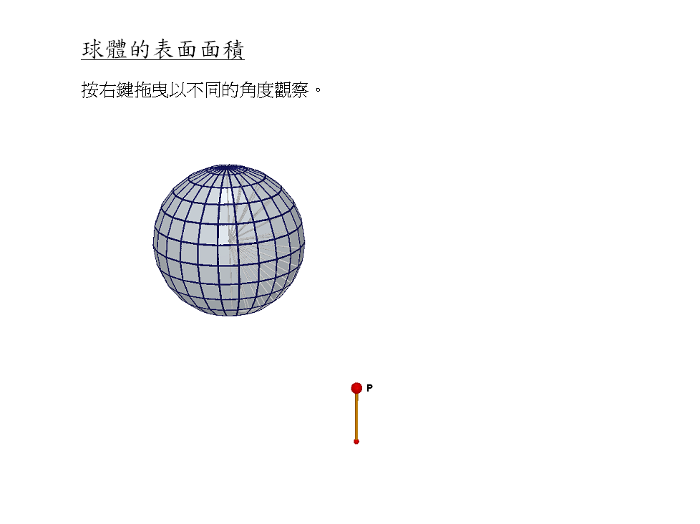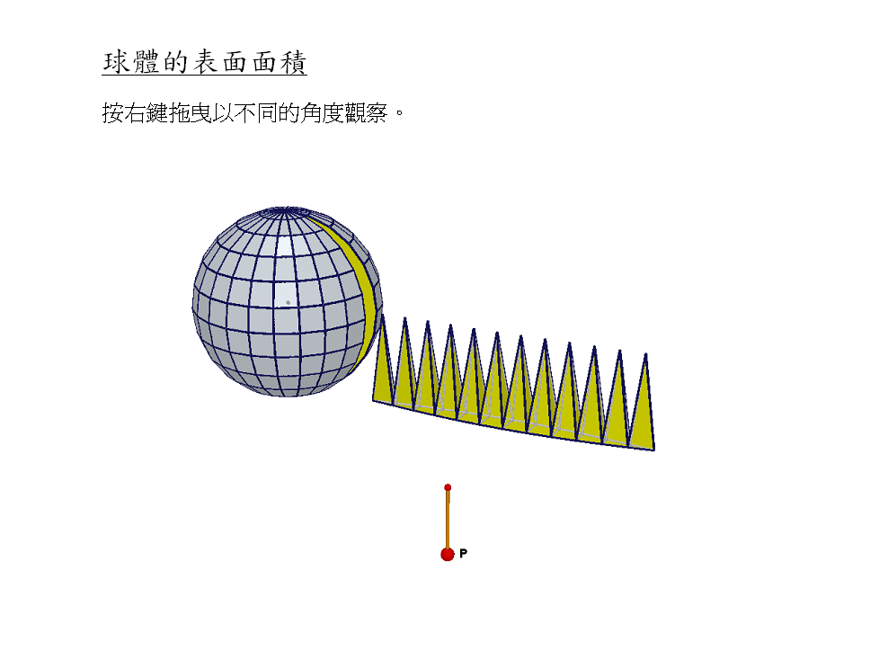
(a) (b)

圖(a)顯示一個球體。這個球體被分割為多個頂點在球心、底在球面的錐體。向下拖曳P點可見到其中一組的錐體（見圖(b)）。

設球體的半徑為r。

(a) 這些錐體的高度是否相等？ 是 ◻ 否 ◻
若是，這些錐體的高度 =

(b) 假設總共有n個錐體，它們的底面積為$A_{1}, A_{2}, A_{3}, \text{.}\text{.}\text{.}, A_{n}$。
(i) 底面積為$A_{1}$的錐體體積 =
(ii) 求這n個錐體的體積總和。

(iii) 設球體的表面積為S，以S和r表示所有錐體的體積總和。
所有錐體的體積總和 =
(c) 從球體的體積公式，可知
球體的體積 =

(d) (i) 所有錐體的體積總和是否等於球體的體積？ 是 ◻ 否 ◻
(ii) 從以上結果，以π 和r表示球體的表面面積S。

學習單位：平面及立體圖形的度量 – 球體的表面面積

球體的表面面積（答案）

開啟 “Sphere_Surface.pps”檔案，按「開始」可看到圖(a)：
(a) (b)

圖(a)顯示一個球體。這個球體被分割為多個頂點在球心、底在球面的錐體。向下拖曳P點可見到其中一組的錐體（見圖(b)）。

設球體的半徑為r。

(a) 這些錐體的高度是否相等？ 是 ☑ 否 ◻
若是，這些錐體的高度 = r

(b) 假設總共有n個錐體，它們的底面積為$A_{1}, A_{2}, A_{3}, \text{.}\text{.}\text{.}, A_{n}$。
(i) 底面積為$A_{1}$的錐體體積 = $\frac{1}{3}A_{1}r$
(ii) 求這n個錐體的體積總和。
錐體的體積總和 = $\frac{1}{3}A_{1}r+\frac{1}{3}A_{2}r+\frac{1}{3}A_{3}r+\text{.}\text{.}\text{.}+\frac{1}{3}A_{n}r$
= $\frac{1}{3}\left(A_{1}+A_{2}+A_{3}+\text{.}\text{.}\text{.}+A_{n}\right)r$

(iii) 設球體的表面積為S，以S和r表示所有錐體的體積總和。
所有錐體的體積總和 = $\frac{1}{3}\text{Sr}$
(c) 從球體的體積公式，可知
球體的體積 = $\frac{4}{3}{πr}^{3}$

(d) (i) 所有錐體的體積總和是否等於球體的體積？ 是 ☑ 否 ◻
(ii) 從以上結果，以π 和r表示球體的表面面積S。
∵ 錐體的體積總和 = 球體的體積
∴ $\frac{1}{3}\text{Sr}$ = $\frac{4}{3}{πr}^{3}$
∴ S = 4πr²

